Granie na prawdziwej gitarze – marzenie każdego szanującego się metala. Te wizje, stojąc na scenie, grając piękne ‘wymasterowane’ solówki, gdzie tłumy fanów skacze pod sceną. Niestety w większości przypadków nauka gry wygląda następująco: nauczenie się czytania tabulatur, opanowanie paru chwytów.. i nawet już nie pamiętasz od kiedy ta gitara stoi w kącie przykryta warstwą kurzu. To był już rok od kiedy wziąłem wiosło do ręki? Czy może dłużej?
Ubisoft któregoś dnia oświadcza że dostaniemy rewolucyjną grę w przemyśle rozrywkowym. Znów będziemy mogli wcielić się w rockmana, pograć przed tłumem ludzi. Czyli kolejna powtórka z Guitar Hero myślę sobie. Ale nie jednak czytam dalej newsa. Gdzie Ubisoft oświadcza że będziemy grać na prawdziwej gitarze. Myślę sobie, świetnie nauka gry na gitarze plus rozrywka. Czy może być coś lepszego?
Leżała sama, w samym rogu pokoju. Czas nie próżnował zbierając na niej ilość kurzu. Ostrożnie sięgnąłem ją do ręki. Przetarłem z niej delikatnie kurz, i uderzyłem w struny. Wydała dźwięki niezbyt miłe dla ucha. No cóż stwierdziłem, mam nadzieję że znowu się pogodzimy.
Podstawowe informacje.
Rocksmith miał swoją Amerykańską premierę rok wcześniej niż w Europie (znowu Europejczycy poszkodowani – ale aż rok ?) Gra wydana została na PS3, X-box 360 oraz PC. Czyli nikt nie jest pokrzywdzony. Na każdej z platform wyszły dwie wersje: jedna bez Gitary, oraz jedna z. Oczywiście polecam kupić tą pierwszą, a gitarę we własnym zakresie. Wyjdzie trochę drożej ale będziemy mieć lepszej jakości gitarę. Jestem posiadaczem PS3, jednak zdecydowałem się na wersję PC gdy ta była tańsza o 100zł. W pudełku znajdziemy, płytę DVD z grą, klucz aktywacyjny oraz specjalny kabel z jednej strony zakończony Jackiem5 a z drugiej USB, oraz specjalne naklejki do naklejenia ich na naszą gitarę w celu łatwiejszego znalezienia progów. (Nie wiem jak z ich usunięciem, ja ich nie nakleiłem, szkoda wiosła). Niestety papierowej instrukcji nie uświadczymy, a szkoda. Oczekiwałem że podczas instalacji, poczytam sobie o absolutnych podstawach grania na gitarze. Choćby o progach, strunach czymkolwiek – później jak się okazało że jest instrukcja, ale tylko elektroniczna. I najprawdopodobniej papierowej instrukcji nie ma tylko w wersji gry na PC, czemu? Nie mam pojęcia. Dobra skończyłem instalowanie gry. No to co? Podłączamy wiosło, i odpalamy!
Pierwsze „brzdąknięcia”
Na samym początku gry wybieramy czy jesteśmy leworęczni czy praworęczni. Rodzaj gryfu naszej gitary – i zaczyna się!
Pierwsze wprowadzenie: krótka instrukcja o trzymaniu gitary, oraz kostki. Na samym początku przyjdzie nam „pobrzdąkać”. Chwilę później stroimy naszą gitarę, poprzez wbudowany stroik w grze który jest całkiem precyzyjny i intuicyjny. Po nastrojeniu, zaczynamy grać. Na razie spokojnie, pojedyncze dźwięki – tutaj miałem dylemat czy Rocksmith jest dla wszystkich. Bardzo mało wytłumaczył na początku łapanie progów, tutaj miałem dylemat czy Rocksmith będzie przyjazny dla osób które nie mają kompletnego pojęcia o gitarze. (Z drugiej strony kto kupuję grę „do nauki gry na gitarze” nie próbując nauczyć się czegoś wcześniej na własną rękę.) Na szczęście miałem okazję potestować grę z kumplem który z gitarą nie miał styczności, i zobaczyć czy da radę. Widziałem że nie ma pojęcia, o co chodzi, jak uderzać co uderzać, jak trzymać gitarę etc. Ale po paru poradach, i moich wskazówkach gdzie ich tłumaczenie nie trwało dłużej niż dwie minuty. Załapał, i wiecie co? Grał.
Interfejs
Interfejs samej gry jest bardzo intuicyjny, wiele ludzi narzekało na to że po czytaniu tabulatur może być mylący. Nie - nie jest, nie ma problemu z odczytaniem dźwięków. Gra posiada dynamiczny poziom trudności - czyli na samym początku gramy pojedyncze dźwięki, i jak zaczynamy w nie trafiać, gra dodaje nowe dźwięki, akordy itp. Działa to także w drugą stronę - jeżeli mamy problem z zagraniem pewnych akordów, gra upraszcza do pojedynczych dźwięków. Po zagranej piosence mamy swoje wyniki jak dobrze zagraliśmy dany utwór.
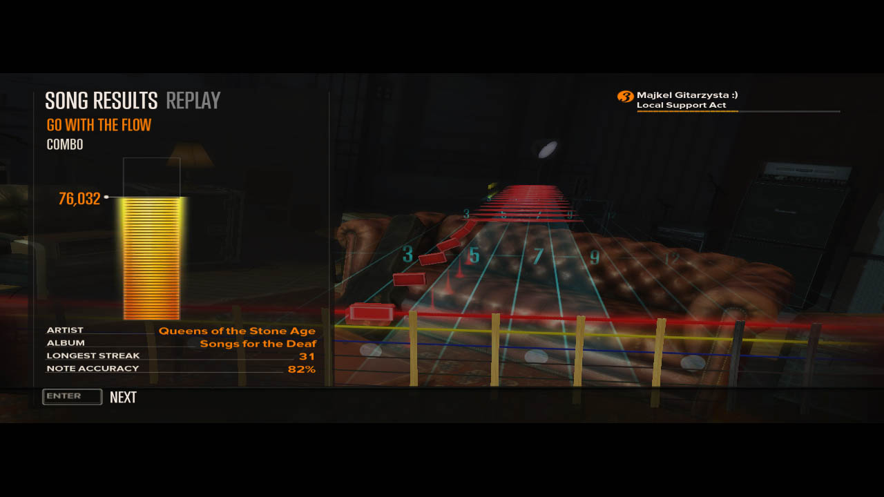
Po zagranej piosence mamy swoje wyniki jak dobrze zagraliśmy dany utwór.
Plusem jest że w dowolnym momencie możemy zagrać każdą piosenkę jakie oferuje nam gra. Dodatkowo w dwóch trybach: Single Notes – gdzie gramy pojedyncze dźwięki na gitarze, oraz Combo – tutaj dochodzą do tego akordy. Dodatkowo możemy piosenkę zagrać normalnie, albo na scenie przy publiczności, a istnieje także specjalny tryb Riff Reapeater – gdzie tutaj możemy praktykować dany kawałek piosenki z którym nam najgorzej idzie.
Playlista jest całkiem zacna. Każdy znajdzie tutaj coś dla siebie – piosenki są naprawdę zróżnicowane jeśli chodzi o tempo, oraz gatunki (mówimy tutaj o rockometalowopodobnych gatunkach). Możemy zagrać utwory takich znanych kapel typu: Nirvana, The Rolling Stones, Radiohead, Muse, oraz wiele innych. Pełną listę utworów możecie sprawdzić pod tym adresem.
http://rocksmith.ubi.com/rocksmith/pl-pl/tracklist/index.aspx
Co jakiś czas Ubisoft wypuszcza DLC w postaci dodatkowych piosenek, niestety za dodatkową opłatą. Gdzie możemy je kupić pojedynczo albo w większych specjalnie przygotowanych paczkach. Lista ich znajduje się pod tym linkiem:
http://rocksmith.ubi.com/rocksmith/pl-PL/downloads/index.aspx

Tryby gry
Jednym z trybów gry jest Jonurey – odpowiednik kampanii, w tym trybie gramy 3 piosenki gdzie po „wymasterowaniu” ich na odpowiedni poziom, gramy mini koncert. Jeżeli jakakolwiek z tych piosenek wymaga specjalnych ruchów mam tutaj na myśli slide, pull off i tego typu „smaczki”. Gra nam sugeruje odpowiedni Tutorial do nauki tych ruchów. Niestety nie wszystkie są wystarczająco zrozumiałe (przynajmniej dla mnie nie były). Nie zawsze nam gra zasugeruje naukę danego chwytu do piosenki ale możemy sięgnąć do sekcji gry – Techniques.
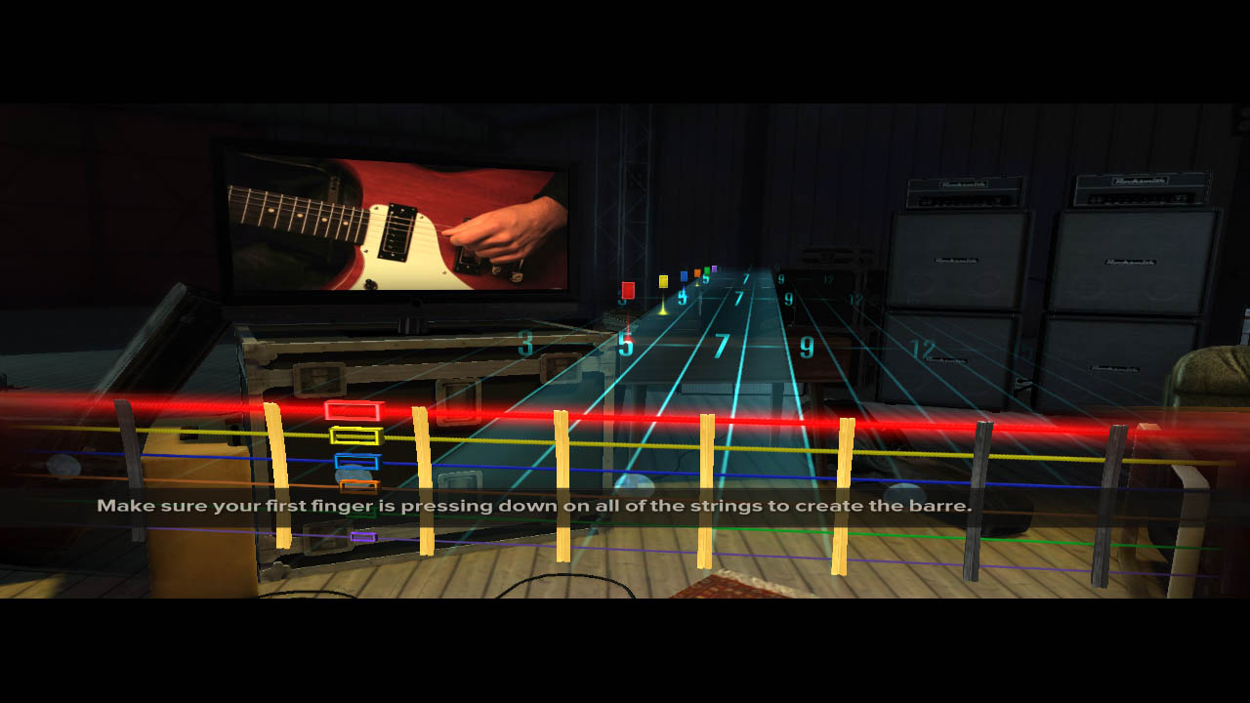
Sekcja Techniques – nauka chwytów barowych.
W tej sekcji znajdziemy dostęp do takich trybów jak: Technique Challanges gdzie każde dodatkowe wariacje na gitarze możemy przećwiczyć, kończąc to właśnie wyzwaniem. Chords Book – tutaj po wybraniu konkretnej piosenki możemy przećwiczyć konkretne chwyty w niej wykorzystywane. Videos – gdzie mamy tłumaczone na filmikach podstawy trzymania gitary, power chordsy, i tego typu rzeczy, oraz soundcheck, czyli sprawdzenie nastrojenia gitary.
Ciekawym trybem gry który urozmaica nam żmudną naukę slideów, akordów, i tego typu rzeczy, jest Guitararcade. Jest w nim 8 mini-gier które wykorzystują gitarę jako kontroler. Przedstawię tylko niektóre z nich: np. Ducks – gdzie strzelamy do kaczek które odlatują na określonych progach, a my musimy uderzyć w strunę na odpowiednim progu aby strzelić. Dawn of Chords gdzie musimy zagrać dany akord aby strzelić do zbliżających się do nas Zombie, oraz Super Slider, gdzie za pomocą slideów po strunach, gramy w Tetrisa. Inne są również ciekawe, ale nie chcę się zbytnio rozdrabniać.
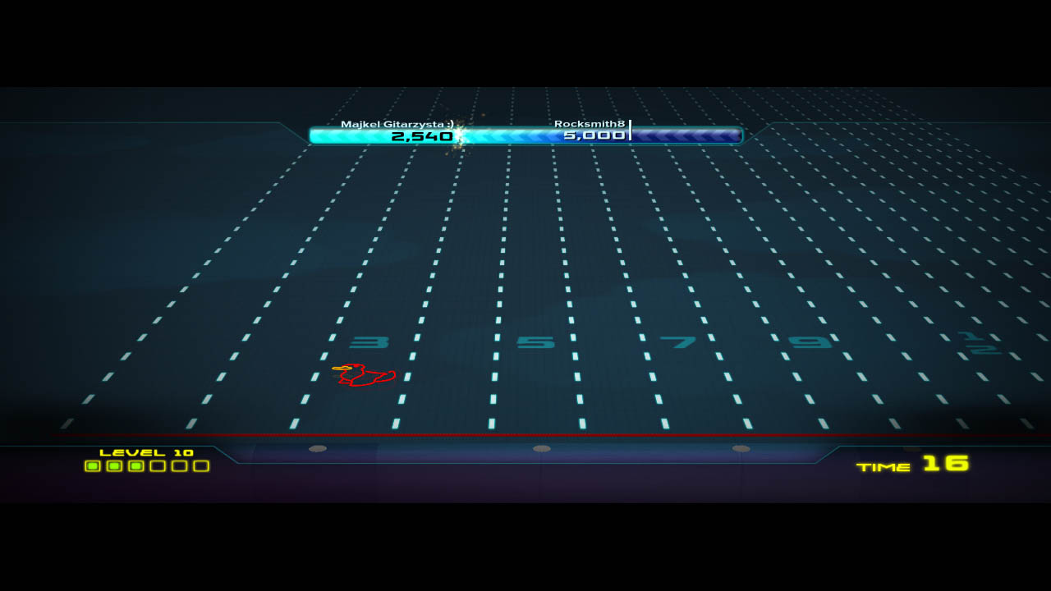
Ducks – mini gra w której musimy łapać i grać odpowiednie progi.
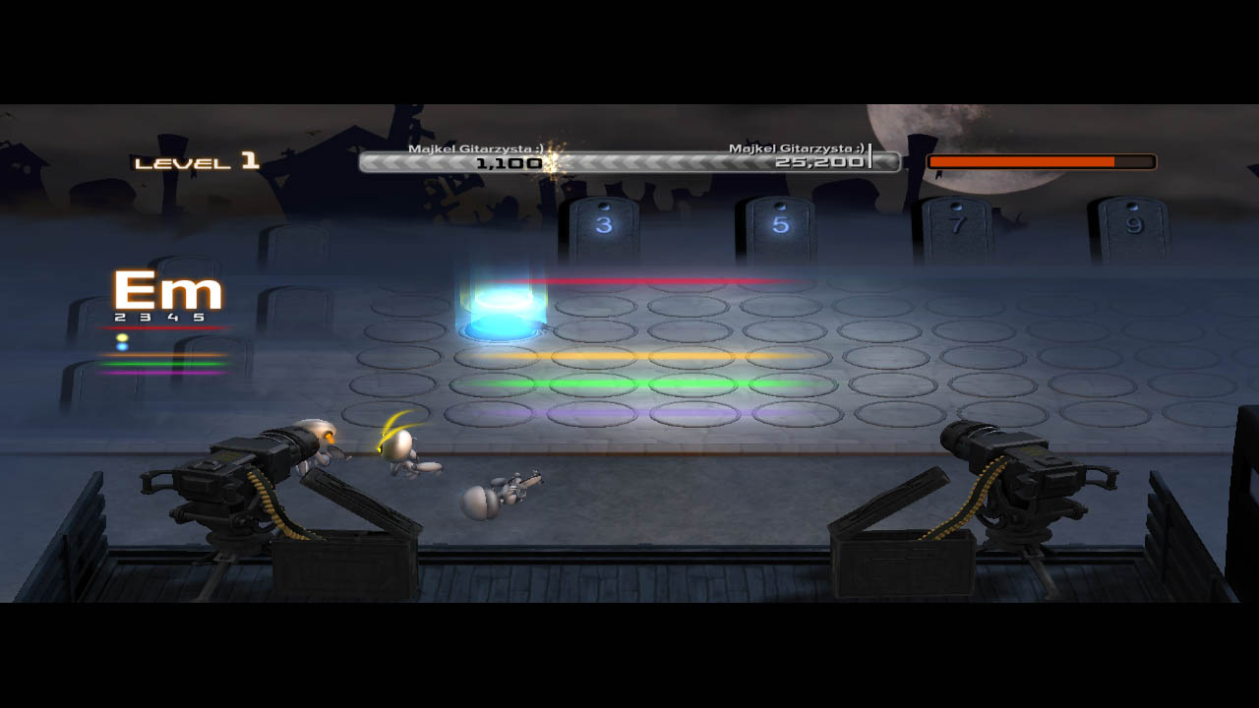
Dawn of Chords – mini gra w której strzelamy do Zomie uderzając odpowiednie akordy.
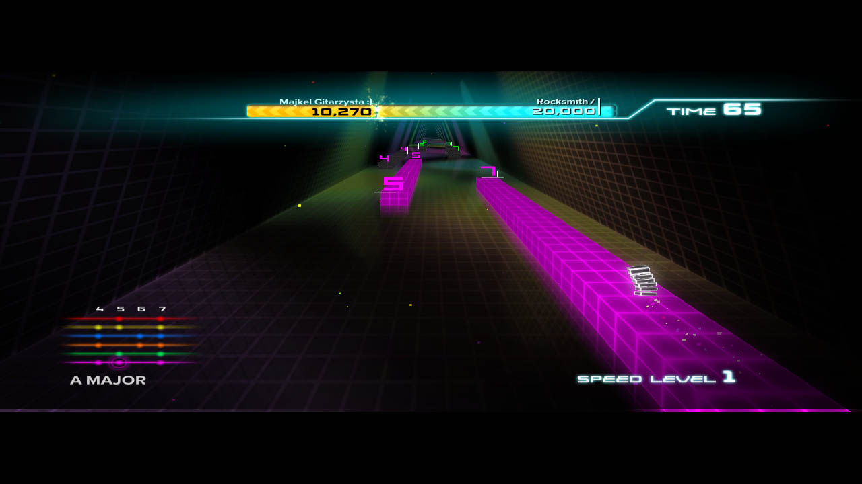
Slider – mini gra polegająca na przeskakiwaniu pomiędzy progami.

Dodatkowe Tryby
Rocksmith posiada dodatkowe tryby gry Bass Jonurey, czyli nic innego niż tryb kariery basisty, gdzie możemy podłączyć swoją gitarę basową, oraz Multiplayer. Niestety żadnego z nich nie było mi dane przetestować. Wbudowany także jest tuner który pozwoli nam przestawić tonację gitary, w łatwy przyjemny sposób. Fani trofeów na pewno też będę zadowoleni trofeów jest w grze w sumie 60, i pierwszy raz zdobywanie ich tak motywuje do dalszej gry na gitarze.

Podsumowanie
Rocksmith jest dobrą produkcją na którą warto było czekać. Wprowadza pewną innowacyjność w świecie komputerowej rozgrywki, której ostatnio bardzo mało. Gdzie producenci stawiają na dawno sprawdzone recepty. Posunęła się o krok na przód niż seria Guitar Hero, która zawsze stawiała na zabawkowy sprzęt, który niewiele miał wspólnego z prawdziwym graniem. Rocksmith jest to tytuł który uczy podstaw grania na gitarze, w formie rozrywki. Pomimo małych niedociągnięć gra oferuje naprawdę wiele - zanim damy radę w niej wszystko odkryć, odblokować, i osiągnąć zadowalające wyniki minie naprawdę wiele czasu. Nie pozostaje mi nic innego, jak zasugerować abyście wzięli jeszcze jeden raz swoje gitary do ręki. Przeczyścili je z grubej warstwy kurzu, i znów spróbowali grać pieśni godne prawdziwych bardów.
Gitara zaczynała powoli wydawać coraz piękniejsze dźwięki, które powoli zawieszały się w powietrzu. Nigdy nie sądził że może za pomocą strun, wydobyć taką melodię. Ale to jeszcze nie było to, jego obolałe palce jeszcze musiały się dużo nauczyć.

